Гамрекелидзе Анжела Леонтьевна МБОУ СОШ №6 Краснодарский край, г Туапсе, учитель Музыки и ОРКСЭ.
модуль «Основы православной культуры».
ТЕМА УРОКА: ИКОНА.
Цель урока:
познакомить с одним из главных символов православного искусства – иконой;
выявить изобразительные особенности православной иконы, значение иконы для православного человека, чем отличается иконописное изображение от живописного, и почему существуют эти отличия.
Задачи урока:
- воспитывающая: усвоить отношение к иконам, как к изображению священных для православных христиан образов.
- развивающая: уяснить, какими способами и средствами в иконе изображается духовный мир;
- обучающая: познакомиться с особенностями иконописного изображения; понять различия в написании иконы и картины.
Тип урока: урок новых знаний.
Форма урока: урок – панорама.
Оборудование: мультимедийный проектор, компьютер.
Ход урока:
СЛАЙД №1
- Поэтическое вступление

СЛАЙД №2-5

Маленькая комната.
За окном – весна…
В тишине с иконами
Я сижу одна.

Равнодушно сонное,
Мерное «тик – так»
В тишине с иконами
Отбивает такт.

Что-то незнакомое…
Жизнь – не по часам…
Тишина с иконами -
Настоящий Храм.

С тайными законами
Богобытия
В тишине с иконами
Сталкиваюсь я.

В тишине с иконами,
Истину храня,
Лики просветленные
Смотрят на меня.

И грехи, что тоннами
На душе лежат,
В тишине с иконами
Тяжелей в стократ.

Крестными поклонами
И молитвой вслух
В тишине с иконами
Я лечу свой дух.

Сквозь стекло оконное
Льется неба синь…
В тишине с иконами,
Как в Раю. Аминь

. О чём мы будем говорить на сегодняшнем уроке?
Икона – это один из главных символов православного искусства. Икона – это удивительное, совершенно уникальное явление в мировой человеческой культуре. Различные изображения Христа, Богородицы и святых мы можем встретить и в католических и в протестантских храмах, но иконы в том смысле, какой она приобрела в православной культуре, нет больше нигде.
Слово «икона» греческого происхождения. В переводе оно означает «образ», т.е. изображение.
Кого изображают на православных иконах?
(ответы детей)
2.Визуальное отличие иконы от картины – изображение.
СЛАЙД №6
Давайте рассмотрим несколько изображений Богородицы, поскольку именно Она является покровительницей, заступницей Руси, и иконы с изображением Богородицы больше всего почитали на Руси.
(слайды с изображением Богородицы)
1.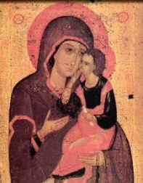 2.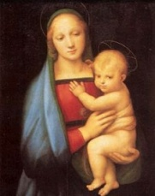 3.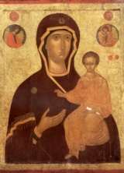 4.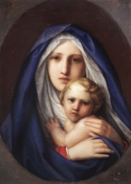 5.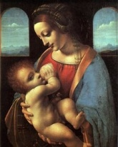 6.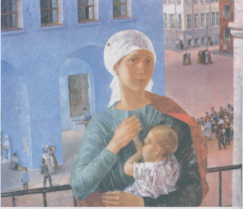
Вы видите 6 различных изображений Богородицы.
- Являются ли все они иконами?
- Какие из произведений являются иконами?
- А как вы сумели отличить икону от картины?
Правильно. Икона от картины отличается, прежде всего, своими изобразительными особенностями.
3. Знакомство с темой урока, целями и задачами.
Цель нашего урока – найти ответ на два вопроса: чем отличается иконописное изображение от живописного, и почему существуют эти отличия.
4.Особенности изображения (исследовательская работа в группах)
Начнем с первого вопроса. Для этого мы разделим наш класс на 4 исследовательские группы. Каждая группа получит свое задание – исследовать одну из изобразительных особенностей иконы, т.е. ответить на конкретный вопрос, который прописан в карточке. 3 минуты на обсуждение, а затем один представитель от каждой группы зачитает нам результаты исследования.
Время пошло. Группы работают, затем отвечают.
СЛАЙД №7-10
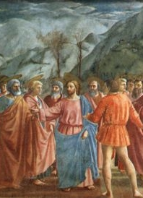
1 группа: пропорции изображаемых силуэтов.
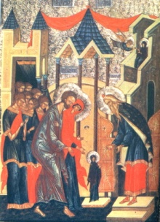
- Соблюдены ли пропорции человеческих фигур на иконе и на картине? Видите ли вы тени на иконе, а на картине?
фигуры людей на иконе изображаются в удлиненном виде, они не отбрасывают тени
Мазаччо. Уплата подати. Введение во храм пресвятой Богородицы
2 группа: изображение фигур на плоскости.
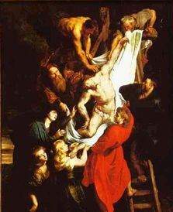
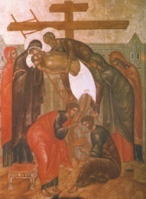
- Имеют ли фигуры, изображенные на картине и на иконе объем?
на иконе фигуры лишены объема
Рубенс. Снятие с креста Снятие с креста. Икона
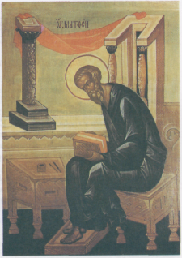
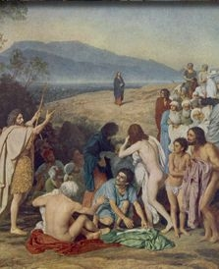
3 группа: линейная перспектива.
- Используется прямая линейная перспектива на картине и на иконе?
на иконе отсутствует прямая перспектива, и присутствует обратная
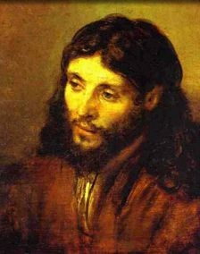
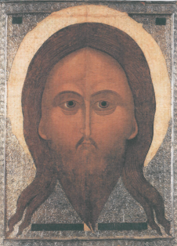
Иванов. Явление Христа народу
Святой евангелист Матфей. Икона
4 группа: портретное сходство.

- Какое из произведений является портретом, а какое нет? Почему?
лик и лицо отличаются, важное значение при изображении лика имеют глаза
Рембрандт. Голова Христа
Спас Нерукотворный

5.Представление результатов исследования.
6.Работа с учебником.
На основе проведенного исследования мы уже можем ответить на второй вопрос – почему же изображение на иконе отличается от изображения на картине?
(потому что на иконе изображается бестелесный Божественный мир и его обитатели, а живопись – категория земная).
Живописная икона заметно отличается от картины. Это потому, что задача иконы – показать внутренний мир святого человека.
Учебник стр.52
Прочитайте вступление. Чем икона отличается от картины?
Чтение 4-6 абзаца.
СЛАЙД №11
Какова роль света в православной иконе?
Свет на иконе проступает через лицо и фигуру святого человека, а не падает на него извне. На обычной картине человек – это как бы планета. На иконе каждый человек – звезда, он сам излучает свет .
Чтение 7 абзаца.
СЛАЙД №12
Как на иконе художник передает действие , происходящее внутри храма?
Кто может показать занавес-велум на этой иконе?
Чтение 8-10 абзаца.
СЛАЙД №13
Как называется золотой круг, окружающий голову Святого?
Каково значение НИМБА?
Почему иногда нимб как бы выходит за пространство иконы?
Иногда и нога святого заступает за пределы собственно иконы. И смысл тот же самый: икона воспринимается как окно, через которое Небесный мир входит в нашу жизнь.
Чтение 11 абзаца.
СЛАЙД №14
Чтение 12-14 абзаца.
СЛАЙД №15
На иконе, в отличие от картины, нет заднего плана и горизонта. Когда смотришь на яркий источник света (солнце или прожектор), то теряется ощущение пространства и глубины. Икона светит нам в глаза, и в этом свете всякая земная даль становится невидимой.
А что же тогда означает, если линии на иконе вдаль расходятся?
Это значит, что не я смотрю на икону, а икона как бы смотрит на меня.
Христианин, переживая это, ощущает себя перед взором Христа. И, конечно, старается вспомнить заповеди Христа и не нарушать их.
Чтение 15 абзаца.
СЛАЙД №16
Что на иконе передают глаза и лики Святых?
Икона стала возможна потому, что вслед за Ветхим Заветом пришел Новый. Евангелие говорит, что Бог, который оставался невидим в ветхозаветные времена, затем Сам родился как человек. Апостолы воочию видели Христа. А то, что видно, можно изобразить.
СЛАЙД №17-18
Христиане не молятся иконам. Они молятся перед иконами. Христиане молятся тому, кого они видят на иконе.
На иконе изображены те люди, которые прожили свою земную жизнь в любви. Как правило, им было тяжелее, чем нам. Но они смогли остаться людьми. Они никого не предали, ни от кого не отвернулись. Некоторые святые жили три тысячи лет назад (пророк Моисей). А некоторые были почти что нашими современниками. Значит, и людям 21 века этот путь тоже по силам.
В православии это очень ясно: святым и светлым может стать любой человек. «Образ Божий» есть во всех. И Бог всех любит одинаково. Так что только от самого человека зависит – станет он светиться или чадить.
Для верующего человека жизни Христа и святых так дороги, что при виде их образов он хотя бы вкратце молится им. Поэтому можно сказать, что икона приглашает людей к молитве, а, главное, - к подражанию жизни святых. То есть - к такой жизни, в которой главное не эгоизм, а любовь.
7. Выводы, подведение итога урока
Вопросы и задания
1. Как вы поняли, в чем состоит отличие иконы от обычной живописной картины?
2. Как понятие «света» связано с пониманием Бога в христианстве Бога?
3. Почему православные христиане считают возможным изображать невидимого Бога?
4. Кому молятся православные христиане, стоя перед иконой?

Давайте сделаем вывод: икона – это окно в Горний мир, через которое устанавливается связь человека с Богом. В своей молитве мы обращаемся не к иконе и даже не к образу, запечатленному на ней, мы обращаемся к святому - к первообразу - и просим: «Моли Бога о нас». И исцеление человек получает не от иконы. Исцеление он получает от Бога по молитвам святых. Именно через это открытое окно – через икону – Бог проявляет к человеку особое благоволение. Поэтому православные верующие почитают икону, как святыню.
СЛАЙД №19
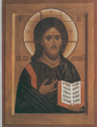
8.Поэтическое заключение.
Завершить наш урок я хочу еще одним стихотворением. Оно называется «Икона»

Немало все мы в жизни перевидели,
Но что храним мы в памяти своей?..
Я помню светлый образ Вседержителя
Над койкою прабабушки моей.

Икона, потускневшая от времени,
Прошедшая насквозь XX век –
Тот век, в котором жил во имя Ленина
В стране Советской каждый человек.

Пока за сотворенными кумирами
Шагали мы по жизни налегке,
Она, такая тихая и смирная,
Висела над кроватью в уголке.

Бывало, просыпалась утром рано я,
Заглядывала в щелочку тайком
И видела, как бабушка старательно
Шептала перед этим образком…

Как жаль, что нам нельзя вернуться в прошлое
И там чуть-чуть исправить жизнь свою…
Прошли года плохие и хорошие,
И вот перед иконою стою

Я в тесной комнатенке, как в обители,
И слезы сами катятся из глаз…
Пред этою иконой Вседержителя
Молилась моя бабушка о нас.

Ее уж нет. Но есть икона светлая –
В Небесный Мир открытое окно…
Любить, прощать, надеяться и веровать –
И ничего другого не дано.

9.Домашнее задание Стр.55
- Дополни предложения, пользуясь текстом учебника на с. 52

Слово «икона» в переводе с греческого языка означает _________ . Библия говорит, что каждый человек – это _____________________. Именно поэтому христианин каждого человека воспринимает как ___________. Поэтому люди _____________ друг другу.

- Дополни схему «Чем икона отличается от картины».

- Кто изображён на иконе?

  

